Instituto Politécnico Nacional

Escuela Superior de Cómputo

Fundamentos Económicos

Avance del proyecto

García Laureano Omar Alejandro

Castro Cruces Jorge Eduardo

Profesor: Sánchez Cruz Virginia

2CM2

Fecha de entrega: 1 de marzo de 2019

Proyecto: PoliAgenda

* **¿Qué se desarrolla?** Una aplicación para dispositivos con SO Android que funciona como una agenda virtual que sirve para administrar los horarios y tareas de la escuela tanto de profesores como de alumnos de la ESCOM.
* **¿Cómo se desarrolla?** Se desarrolla por medio de programación orientada a objetos (POO, Java) con un diseño agradable a la vista del usuario para su más cómodo uso, además de contar con una base de datos nativa que administra las opciones y personalización que le da cada usuario a sus horarios y tareas.
* **¿Quiénes lo desarrollan?** Consta de un equipo de tres personas (diseñador, programador y administrador de la base de datos) con antecedentes de estudio que cuentan con el perfil para desempeñar cada puesto en el proyecto.
* **Costos de producción:** Aproximadamente $1,000 MXN al mes por renta de oficinas para el ambiente laboral (Incluye mobiliario y servicio de internet). De $30,000 a $45,000 MXN para la compra de equipo de cómputo necesario para desarrollar el proyecto.

**Método de Cascada**

|  |  |  |
| --- | --- | --- |
| # | Actividad | Tiempo |
| 1 | Análisis del sistema | De 72 a 120 hrs. |
| 2 | Diseño del sistema | De 72 a 120 hrs. |
| 3 | Implementación del sistema | De 1 a 2 meses. |
| 4 | Prueba del sistema | 1 mes |
| 5 | Mantenimiento del sistema | Debido a que el sistema cuenta con una base de datos nativa sin necesidad de conexión a internet el mantenimiento se daría solo en caso de cambios al plan de estudios o de algunas materias de la ESCOM en un tiempo de 1 mes por cada vez que se cambien algo. |

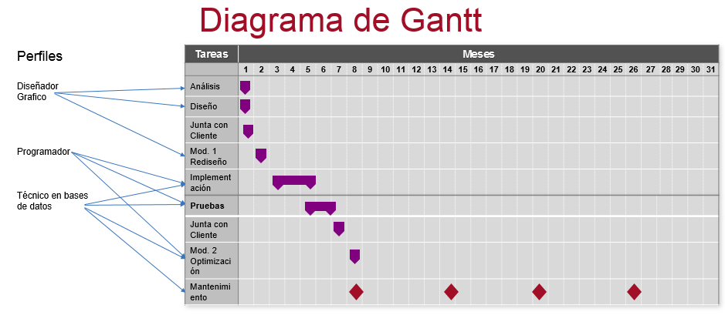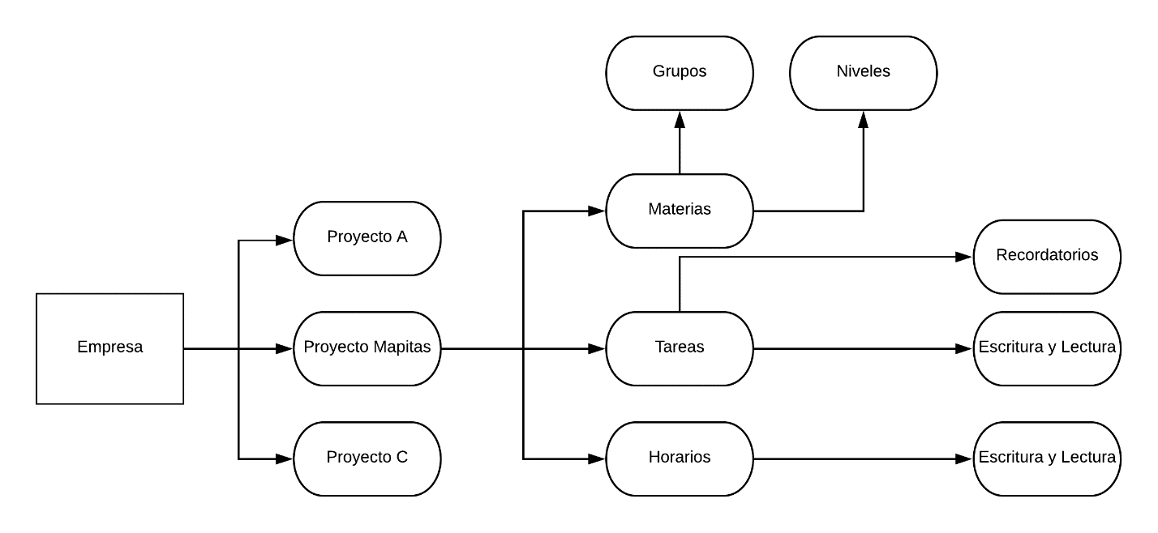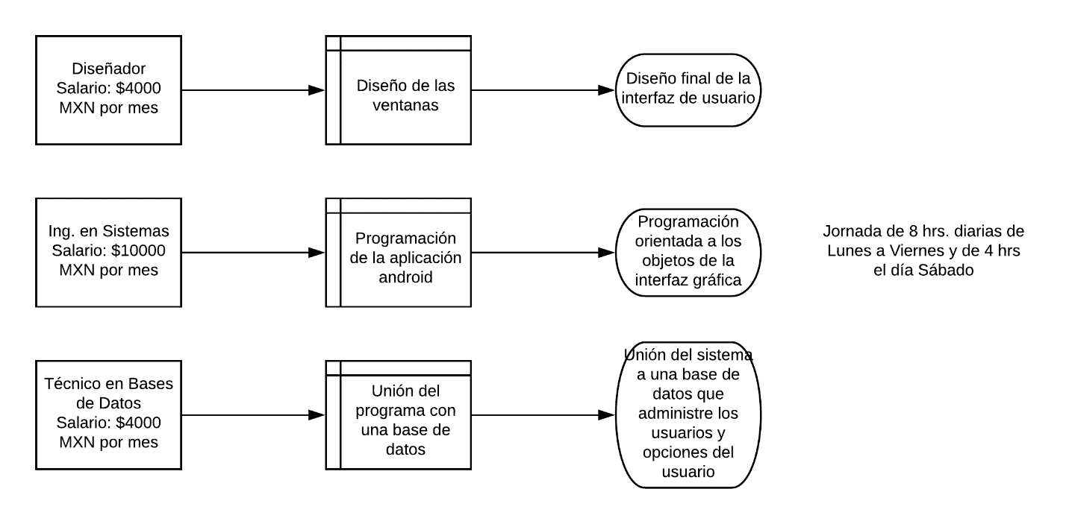

|  |  |  |  |  |  |  |  |  |  |  |
| --- | --- | --- | --- | --- | --- | --- | --- | --- | --- | --- |
| Puesto | Área | Funciones | Estudios | Experiencia | Conocimientos | Competencias Requeridas | Jornada Laboral | Salario (mensual) | Tiempo | Salario Total |
| Ingeniero en Sistemas | Desarrollo-Programación | -Programación de la aplicación Android.  -Programación orientada a los objetos de la aplicación. | -Titulado de las especialidades de Ingeniería en sistemas computacionales.  -Certificación oficial en manejo y desarrollo de aplicaciones en lenguaje Android. | Mínima de 2 años. | -Manejo del lenguaje C#.  -Manejo de Unity 3D.  -Conocimiento en la SDK de Android.  -Conocimiento en realidad aumentada.  -Conocimiento en aplicaciones móviles. | -Programación eficiente.  -Sólida formación de valores.  -Capacidad de trabajar en equipo.  -Eficacia | -Lunes a viernes (8 hrs).  -Sábado (4 hrs). | $ 8,000.00 MXN | 8 meses | $ 64,000.00 MXN |
| Diseñador Gráfico | Desarrollo-Diseño | -Diseño de las ventanas.  -Diseño final de la interfaz de usuario.  -Diseño general de la aplicación Android.  -Diseño de un ambiente agradable y predictivo de la aplicación. | -Titulado en Ingeniería en Diseño Gráfico.  -Certificación en la rama de diseño orientada al desarrollo móvil. | Mínima de 1 año. | -Compasión de imágenes.  -Manejo de archivos multimedia.  -Manejo de paquetería básico de diseño. | -Creatividad.  -Detallista.  -Innovador.  -Estar abierto a la crítica. | -Lunes a viernes (8 hrs).  -Sábado (4 hrs). | $ 4,000.00 MXN | 8 meses | $ 32,000.00 MXN |
| Técnico en Bases de Datos | Desarrollo-Manejo de la información | -Acoplamiento de una base de datos con la aplicación Android.  -Creación de una base de datos que permita almacenar la información que requiera el usuario. | -Titulado en Ingeniería en sistemas informáticos.  -Titulado en Técnico en computación.  -Certificación oficial en manejo, implementación, y administración de manejo de bases de datos. | Mínima de 3 año. | -Manejo de bases de datos en la plataforma  Oracle.  -Administración de bases de datos en SQL.  -Conocimiento de la plataforma de Access. | -Manejo eficiente de la base de datos.  -Capacidad de trabajar en equipo.  -Seguridad en cuestión de la base de datos. | -Lunes a viernes (8 hrs).  -Sábado (4 hrs). | $ 4,000.00 MXN | 8 meses | $ 32,000.00 MXN |
|  | | | | | | | | | $$ΣTotal$$ $$Salarios=$$ | $ 128,000.00 MXN |

**Tabla de características de los perfiles requeridos para el proyecto, así como los salarios**

**Tabla de insumos**

|  |  |  |  |  |  |
| --- | --- | --- | --- | --- | --- |
| INSUMOS | CARACTERISTICAS | CANTIDAD | TIEMPO | PRECIO TOTAL (Tiempo * Precio Parcial) | PRECIO PARCIAL (Mes) |
| Computadora HP | * Procesador Intel Core i5 6200U CPU @ 2.30GHz * Memoria RAM: 12.0 GB * Tipo de sistema: 64 bits, procesador x64 * Sistema Operativo: Windows 10 Pro | 3 | 8 meses | $${{}_{}^{MXN\$}{49,500}}^{00}$$ | $${{}_{}^{MXN\$}{16,500}}^{00}$$ |
| Licencias de Adobe Creative Cloud | * Incluye cierta paquetería requerida de Adobe:   + PhotoShop   + Illustrator   + Lightroom   + Premiere   + Acrobat   + Animate &  Mobile Device Packaging | 2 | 8 meses | * PhotoShop ${{}_{}^{US\$}{159}}^{84}$* Illustrator ${{}_{}^{US\$}{335}}^{84}$* Lightroom ${{}_{}^{US\$}{159}}^{84}$* Premiere ${{}_{}^{US\$}{159}}^{84}$* Acrobat ${{}_{}^{US\$}{239}}^{84}$* Animate &  Mobile Device Packaging ${{}_{}^{US\$}{335}}^{84}$ | * PhotoShop ${{}_{}^{US\$}9}^{99}$* Illustrator ${{}_{}^{US\$}{20}}^{99}$* Lightroom ${{}_{}^{US\$}9}^{99}$* Premiere ${{}_{}^{US\$}9}^{99}$* Acrobat ${{}_{}^{US\$}{14}}^{99}$* Animate &  Mobile Device Packaging ${{}_{}^{US\$}{20}}^{99}$ |
| Memoria USB Kingston | * Memoria de almacenamiento portátil * Capacidad de almacenamiento: 16 GB | 3 | 8 meses | $${{}_{}^{MXN\$}{300}}^{00}$$ | $${{}_{}^{MXN\$}{100}}^{00}$$ |
| Licencias Paquetería Microsoft Office – Office 365 Home | * Paquetería básica de trabajo en equipos de computo * Incluye: | 3 | 8 meses | $${{}_{}^{US\$}{239}}^{76}$$ | $${{}_{}^{US\$}9}^{99}$$ |
|  | | | $$ΣTotal$$ $$Insumos=$$ | $${{}_{}^{US\$}{1,630}}^{80}+{{}_{}^{MXN\$}{49,800}}^{00}$$ | |

**Tabla de gastos**

|  |  |  |  |  |  |
| --- | --- | --- | --- | --- | --- |
| GASTOS | CONCEPTO | CANTIDAD | TIEMPO | PRECIO TOTAL | PRECIO PARCIAL (MES O UNITARIO) |
| INTERNET | Pago por servicio de internet con un ancho de 20 MB | 1 | 8 meses | $${{}_{}^{MXN\$}{3,600}}^{00}$$ | $${{}_{}^{MXN\$}{450}}^{00}$$ |
| LUZ | Pago por servicio de suministro de luz para el establecimiento | 1 | 8 meses | $${{}_{}^{MXN\$}{2,400}}^{00}$$ | $${{}_{}^{MXN\$}{300}}^{00}$$ |
| AGUA | Pago por servicio de suministro de agua para el establecimiento | 1 | 8 meses | $${{}_{}^{MXN\$}{400}}^{00}$$ | $${{}_{}^{MXN\$}{50}}^{00}$$ |
| BARRA DE CAFÉ | Compra de café, tazas y bocadillos | 1 | 8 meses | $${{}_{}^{MXN\$}{2,800}}^{00}$$ | $${{}_{}^{MXN\$}{350}}^{00}$$ |
| PRODUCTOS DE LIMPIEZA | Compra de productos tales para la limpieza del local y lograr un ambiente digno y cómodo para trabajar | 5 | 8 meses | $${{}_{}^{MXN\$}{2,400}}^{00}$$ | $${{}_{}^{MXN\$}{60}}^{00}$$ |
| BOCINAS | Adquisición de bocinas para reproducir música ambiental durante las horas de trabajo | 1 | 8 meses | $${{}_{}^{MXN\$}{280}}^{00}$$ | $${{}_{}^{MXN\$}{280}}^{00}$$ |
| ASEGURADORA | Pago por servicios de aseguración de bienes, como computadoras, memorias, bocina; Contra robo o daño de los mismos | 1 | 8 meses | $${{}_{}^{MXN\$}{8,000}}^{00}$$ | $${{}_{}^{MXN\$}{1,000}}^{00}$$ |
| RENTA | Pago por renta del local donde se llevará a cabo el proyecto; Con un total de ${30 m}^{2}$ | 1 | 8 meses | $${{}_{}^{MXN\$}{24,000}}^{00}$$ | $${{}_{}^{MXN\$}{3,000}}^{00}$$ |
|  | | | $$ΣTotal$$ $$Insumos=$$ | $${{}_{}^{MXN\$}{43,880}}^{00}$$ | |

**Tabla de Sueldos**

|  |  |  |  |
| --- | --- | --- | --- |
| Puesto | Función | Sueldo Total (8 meses) | Sueldo Mensual |
| Personal de apoyo de limpieza | Mantener limpios los pisos, las mesas, el baño, y la barra de café; Con el fin de tener un ambiente limpio y cómodo para laborar | $${{}_{}^{MXN\$}{24,000}}^{00}$$ | $${{}_{}^{MXN\$}{3,000}}^{00}$$ |
| Director de proyectos | Estar al pendiente y llevar la rienda del proyecto en desarrollo para una óptima y profesional entrega del mismo | $${{}_{}^{MXN\$}{40,000}}^{00}$$ | $${{}_{}^{MXN\$}{5,000}}^{00}$$ |
|  | | $$ΣTotal$$ $$Insumos=$$ | $${{}_{}^{MXN\$}{64,000}}^{00}$$ |

Tabla de características de los perfiles requeridos para el proyecto, así como los salarios

|  |  |  |  |  |  |  |  |  |  |  |
| --- | --- | --- | --- | --- | --- | --- | --- | --- | --- | --- |
| Puesto | Área | Funciones | Estudios | Experiencia | Conocimientos | Competencias Requeridas | Jornada Laboral | Salario (mensual) | Tiempo | Salario Total |
| Ingeniero en Sistemas | Desarrollo-Programación | -Programación de la aplicación Android.  -Programación orientada a los objetos de la aplicación. | -Titulado de las especialidades de Ingeniería en sistemas computacionales.  -Certificación oficial en manejo y desarrollo de aplicaciones en lenguaje Android. | Mínima de 2 años. | -Manejo del lenguaje C#.  -Manejo de Unity 3D.  -Conocimiento en la SDK de Android.  -Conocimiento en realidad aumentada.  -Conocimiento en aplicaciones móviles. | -Programación eficiente.  -Sólida formación de valores.  -Capacidad de trabajar en equipo.  -Eficacia | -Lunes a viernes (8 hrs).  -Sábado (4 hrs). | $ 8,000.00 MXN | 8 meses | $ 64,000.00 MXN |
| Diseñador Gráfico | Desarrollo-Diseño | -Diseño de las ventanas.  -Diseño final de la interfaz de usuario.  -Diseño general de la aplicación Android.  -Diseño de un ambiente agradable y predictivo de la aplicación. | -Titulado en Ingeniería en Diseño Gráfico.  -Certificación en la rama de diseño orientada al desarrollo móvil. | Mínima de 1 año. | -Compasión de imágenes.  -Manejo de archivos multimedia.  -Manejo de paquetería básico de diseño. | -Creatividad.  -Detallista.  -Innovador.  -Estar abierto a la crítica. | -Lunes a viernes (8 hrs).  -Sábado (4 hrs). | $ 4,000.00 MXN | 8 meses | $ 32,000.00 MXN |
| Técnico en Bases de Datos | Desarrollo-Manejo de la información | -Acoplamiento de una base de datos con la aplicación Android.  -Creación de una base de datos que permita almacenar la información que requiera el usuario. | -Titulado en Ingeniería en sistemas informáticos.  -Titulado en Técnico en computación.  -Certificación oficial en manejo, implementación, y administración de manejo de bases de datos. | Mínima de 3 año. | -Manejo de bases de datos en la plataforma  Oracle.  -Administración de bases de datos en SQL.  -Conocimiento de la plataforma de Access. | -Manejo eficiente de la base de datos.  -Capacidad de trabajar en equipo.  -Seguridad en cuestión de la base de datos. | -Lunes a viernes (8 hrs).  -Sábado (4 hrs). | $ 4,000.00 MXN | 8 meses | $ 32,000.00 MXN |
|  | | | | | | | | | $$ΣTotal$$ $$Salarios=$$ | $ 128,000.00 MXN |

**Costos**

|  |
| --- |
| Mano de Obra Directa |
| $ΣTotalSalarios=$ $ 128,000.00 MXN |

1. **¿Quién desarrolla algo similar?**

* Agenda 2019 pro
* Mi Agenda Personal Pro
  + CalenGoo - Calendar and Tasks

1. **¿A qué precio se ofrece?**
   * Agenda 2019 pro $55.00
   * Mi Agenda Personal Pro $125.00
   * CalenGoo - Calendar and Tasks $78.80
2. **¿De dónde obtiene ingresos nuestra competencia?**
   * Agenda 2019 pro obtienes sus ingresos mediante el cobro previo a la descarga.
   * Mi Agenda Personal Pro obtienes sus ingresos mediante el cobro previo a la descarga.
   * CalenGoo - Calendar and Tasks obtienes sus ingresos mediante el cobro previo a la descarga.
3. **¿A quiénes voy a satisfacer con mi producto?**

* La aplicación esta dirigida para los alumnos y los docentes de ESCOM.

1. **Perfil del cliente:**

* El cliente promedio, va a ser un joven que se encuentra cursando el nivel superior, dentro del IPN, para ser usado dentro de las instalaciones de ESCOM; Con el único fin de organizar su horario personal.
* La mayor parte de los clientes van a ser alumnos con ingresos proporcionados por la familia.
* Otro porcentaje de los clientes van a ser alumnos que cuentas con ingresos propios generados por su empleo.
* La mayoría de los clientes cuentan con una vivienda propia ubicada en al Ciudad de México, lo que nos indica que se encuentran en posibilidad de adquirir el producto.

1. **Restricciones existentes para el lanzamiento del producto:**

* La competencia que existe en el mercado es bastante fuerte.
* La incapacidad del cliente para poder adquirir el producto.
* El desinterés por parte del cliente afecta la venta.
* El acceso a internet es esencial para la obtención del producto.
* El intermediario (Google Play Store) se agencia el 30% de las ganancias a la hora de vender el producto.
* Es necesario tener un dispositivo móvil o PC para poder hacer uso del producto.

$$EMPRESA=C_{T}+G_{T}+M_{G}$$

$$EMPRESA=(64,000+128,000+49,800+31,485.69)+43,880+15,858.2845=333,023.9745$$

$$PROYECTO=C_{T_{PROYECTO}}+G_{T_{PROYECTO}}+M_{G_{PROYECTO}}$$

$$PROYECTO=(64,000+128,000+49,800+31,485.69)+43,880+15,858.2845=333,023.9745$$

$$PRECIO=C_{INDIVIDUAL}+G_{INDIVIDUAL}+M_{G_{INDIVIDUAL}}$$

$$PRECIO=105.1098+16.8769+6.0993=128.086$$

PERFILAR CLIENTES (DEMANDA):

* Los gustos del cliente son acordes a los de un joven de entre 19 y 24 años.
* Los deseos del cliente son el de adquirir una aplicación que sea capaz de satisfacer sus necesidades.
* El cliente espera una aplicación con una interfaz gráfica colorida y llamativa.
* El cliente espera un precio adecuado para adquirir la aplicación.
* El cliente cuenta con ingresos que oscilan entre los $1,000 y $2,000 pesos mensuales.
* El cliente cuenta con un domicilio cercano a la escuela o dentro de la Ciudad de México.

DE QUE MANERA OBTENGO LOS INGRESOS (OFERTA):

* Nuestra aplicación obtendrá sus ingresos mediante el pago por descarga de esta.

ESTRATEGIAS DE VENTA:

1. Al momento de comprar la aplicación, se evita los molestos anuncios.
2. Cuando el cliente compre la aplicación, se le va a otorgar puntos de regalo para desbloquear nuevos temas.
3. Durante el buen fin se ofrece un descuento del 30% sobre el producto.
4. Si el cliente lo desea, podemos hacer el cobro mediante su tarjeta de crédito, lo cual le va a dar un descuento del 5%.
5. En caso de que el cliente quede insatisfecho con el producto, este puede pedir una devolución de su dinero.

|  |  |
| --- | --- |
| CLIENTE DIRECTO | CLIENTE INDIRECTO |
| * Alumnos que actualmente cursan la carrera de ingeniería en computación dentro de ESCOM. * Profesores que imparten materias dentro de las instalaciones de ESCOM. | * Los padres de familia de los alumnos que adquirieron la aplicación. * El Instituto Politécnico Nacional, ya que es este quien remunera en forma de salario a los profesores y estos adquieran el producto. |

# Referencias:

Las referencias que utilizamos para perfilar nuestro cliente son las siguientes:

* Instituto Nacional de Estadística y Geografía (INEGI)
* Dirección Académica de la Escuela Superior de Cómputo
* 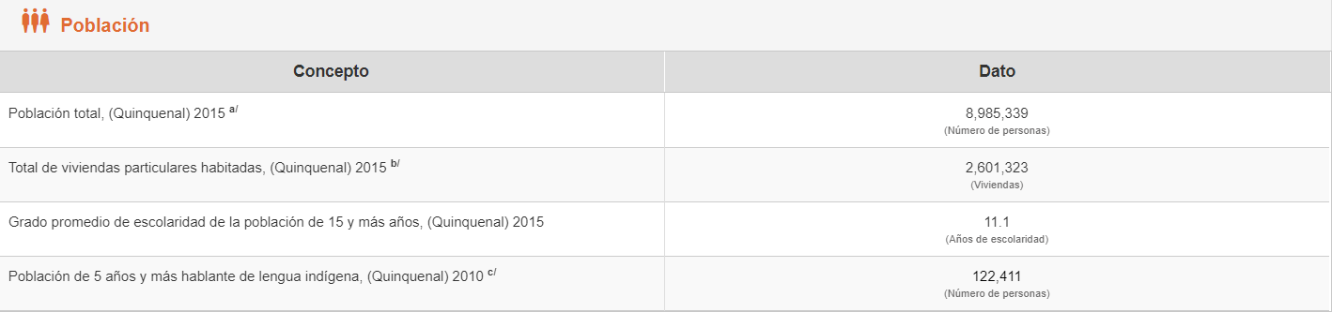Wikipedia (Página Oficial de ESCOM)

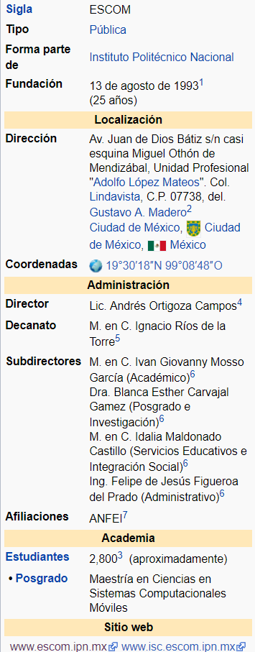

FINANCIAMIENTO

* ¿Cómo podría financiarme?
  + Mediante créditos que ofrecen distintas empresas privadas, gubernamentales o bancarias.
  + El intercambio de servicio o *bartering* supone llegar a acuerdos con otras empresas en una relación en la que teóricamente todos ganan.
  + Podemos negociar con el cliente un adelanto que nos permita financiar el lanzamiento.
  + Amigos y familiares.
* Monto del financiamiento:
  + SANTANDER:
    - Hasta $15 millones de pesos.
  + CITIBANAMEX:
    - Hasta $15 millones de pesos.
* ¿Quién podría financiarme?
  + SANTANDER:
    - Cuenta con un tipo de crédito llamado Ágil, que otorga apoyo económico a PyMEs.
  + CITIBANAMEX:
    - Cuenta con un tipo de crédito llamado Negocio Banamex, que otorga apoyo económico a PyMEs.
* Características y condiciones del financiamiento:
  + SANTANDER:
    - Línea: Hasta $15 millones de pesos.
    - Plazo: 12 meses con opción a renovación automática
    - Garantías: Se requiere de uno o varios obligados solidarios, de conformidad con la evaluación de riesgos.
    - Disposición:
      * Banca Electrónica
      * Sucursales Bancarias
      * Tarjeta de Crédito Internacional
    - Pagos Mínimos: Se requiere de un pago mínimo mensual que será con cargo a la cuenta de cheques relacionada.
    - Pagos totales: Si hay pago del total o parcial del adeudo antes de la fecha de corte, se calculan los intereses correspondientes a los días que utilizó la línea.
    - “Su crédito es de tasa variable, los intereses que se generen a su cargo, pueden cambiar y, en su caso, aumentar ante un ajuste en las tasas de interés utilizadas como referencia”.
    - “El pago oportuno que usted realice de sus créditos en las fechas pactadas con el Banco, le permitirá mantener un historial crediticio satisfactorio”.
    - “Contratar créditos en exceso a su capacidad de pago puede afectar su patrimonio y su historial crediticio”.
    - “Realizar únicamente el pago mínimo de sus créditos, podría implicar liquidar su deuda en un plazo mayor, por lo que se recomienda realizar y anticipar pagos mayores al mínimo ya que esto le permitirá reducir el tiempo para liquidar el saldo de su tarjeta”.
    - Puede llevar un seguro de vida opcional que complemente la oferta.
    - Cómo contratar:
      * Persona Moral
        + Representante (s) legal (es) y/o Principal Accionista
        + Identificación oficial vigente con fotografía y firma.
        + De la Empresa:
        + Solicitud de Crédito
        + Acta Constitutiva de la Sociedad y Estatutos Sociales vigentes.
        + Poderes de los representantes legales (apoderados)
        + Comprobantes de ingresos (Estados de cuenta o declaración fiscal o estados financieros, etc)
        + Cédula de Identificación Fiscal (RFC) y Alta ante el SAT.
      * Persona Física con Actividad Empresarial
        + Solicitud de Crédito
        + Identificación oficial vigente con fotografía y firma
        + Comprobantes de ingresos (Estados de cuenta o declaración fiscal o estados financieros, etc)
        + Cédula de Identificación Fiscal (RFC) y Alta ante el SAT.
    - Beneficios:
      * El destino es para capital de trabajo, enfocado principalmente para sustituir crédito entre proveedores, obtener mejores condiciones de compra en insumos y materias primas, abatir costos operativos, entre otros.
      * Tiene la mayor facilidad de operación y disposición de recursos.
      * Tasas atractivas dependiendo del monto del crédito.
      * Puede disponerse por banca electrónica, en sucursal, en cajeros automáticos o de una tarjeta de crédito en sucursales y establecimientos comerciales.
      * Crédito en moneda nacional.
      * Cobertura geográfica a nivel nacional.
  + CITIBANAMEX:
    - Simple: Plazos desde 12 hasta 60 meses(2) con tasa fija.
    - Revolvente: Línea de crédito conforme la vas usando y pagando, la podrás utilizar nuevamente.
    - Mixta: Tienes la opción de escoger una parte de línea Simple(*) y la otra Revolvente.
    - Requisitos:
      * Identificación oficial vigente con fotografía y firma (Credencial de elector INE, Pasaporte y Cedula profesional).
      * Alta en la SHCP o Constancia de Situación Fiscal (con menos de 6 meses de expedición).
      * Comprobante de domicilio vigente (Agua, Luz, Teléfono fijo, Recibo de pago de impuesto predial o Estado de cuenta bancario emitido por cualquier institución bancaria).
      * 4 años de operación en el negocio para Personas Físicas con Actividad Empresarial o Personas Morales.
      * FM2 o Carta de Naturalización (sólo aplica para extranjeros).
    - Como solicitarlo:
      * Acude a tu Sucursal y acércate con un Ejecutivo PYME.
      * Conoce las características y comisiones del crédito que se adapte a tus necesidades.
      * Firma la solicitud y entrega la documentación necesaria para iniciar tu trámite.
    - (1) Sujeto a evaluación y autorización del crédito.
    - (2) Aplican restricciones.
    - (3) La Tarjeta Impulso Empresarial es uno de los medios de disposición de tu Crédito Revolvente, por lo que el plástico tiene una tasa de interés promedio ponderada anual del 0.0% sin IVA y una comisión anual del $0.00 sin IVA.
    - (4) Límite de crédito siempre y cuando exista saldo disponible en la cuenta.
    - (5) Seguro de Compra Protegida (*) Crédito Simple se refiere al Crédito Negocios Banamex (Amortizable).
    - (6) Costo Anual Total (CAT) PROMEDIO 20.6% sin I.V.A. para Crédito Negocios Banamex (Revolvente). Calculado el 08 de febrero de 2019, vigencia al 08 de julio de 2019. Crédito a tasa variable, para fines informativos y de comparación exclusivamente. Costo Anual Total (CAT) PROMEDIO 22.6% sin I.V.A. para Crédito Negocios Banamex (Amortizable).
    - Crédito a tasa fija, para fines informativos y de comparación exclusivamente. Calculado el 08 de febrero de 2018, vigencia al 08 de julio de 2019*.
    - Crédito a tasa variable, para fines informativos y de comparación exclusivamente.
    - *TIIE fuente Banxico: 8.6.

TIPO DE BIEN OFRECIDO

Nuestro producto lo identificamos dentro de los siguientes tipos de bienes:

* Sustitutivo:

Nuestro producto sustituye completamente la agenda física de papel y plástico, ya que cuentas con las mismas funciones de una agenda convencional, con la ventaja de que en la aplicación puedes agregar notificaciones y alarmas.

* Independiente:

Es independiente de cualquier otro tipo de bien y esto le permite al cliente permitirse comprar la aplicación.

* Normal:

Esto es porque al momento de que los ingresos del cliente aumentan, también aumenta la demanda del producto; Y al contrario, cuando el ingreso del cliente disminuye, la demanda igual.

**DEMANDA DEL PRODUCTO**

* Potencial

Nuestra demanda potencial oscila los 2,600 compradores. La cual está constituida por el alumnado, los docentes y parte del PAAE.

* Real

Nuestra demanda real se reduce a tan solo 2, 500 consumidores de nuestro producto. Esta reducción, a comparación de la demanda potencial, se debe a que el 3.8% de la demanda potencial no cuenta con un dispositivo capaz de soportar la interfaz y el nivel de procesamiento de nuestra aplicación; Pero esto no es por causa nuestra, ni de nuestra capacidad instalada para poder abastecer a nuestros consumidores.

* Insatisfecha

Nuestra demanda insatisfecha es el 3.8% restante que probablemente no compre nuestra descarga, pero también existe la posibilidad de que la compre; Este porcentaje expresado en personas físicas, son: 100 personas aprox.

**OFERTA**

**Datos:**

Precio mínimo: $ $120.112$

Precio máximo: $ $128.086$

Descargas precio mínimo: 2,438

Descargas precio máximo: 2,600

**Ecuaciones**

$$Oferta=Pendiente=m=\frac{y_{2}-y_{1}}{x_{2}-x_{1}}$$

$$∴y-y_{1}=m\left(x-x_{1}\right)$$

**Ecuación de la oferta**

$$m=\frac{128.086-120.112}{2600-2438}=0.0492222=49.2222x{10}^{-3}$$

$$y-120.112=49.2222x{10}^{-3}\left(x-2438\right)$$

$$Ecuación Oferta=y=49.2222x{10}^{-3}x-108.0622x{10}^{-3}, donde Q=108.0622x{10}^{-3}$$

**Tabla:**

|  |  |  |
| --- | --- | --- |
| Px ($) | Qx | Y |
| 128.086 | 2,600 | $$49.2222x{10}^{-3}(2,600)-108.0622x{10}^{-3}=127.8696$$ |
| 126.0925 | 2,559.5 | $$49.2222x{10}^{-3}(2,559.5)-108.0622x{10}^{-3}=125.8761$$ |
| 124.099 | 2,519 | $$49.2222x{10}^{-3}(2,519)-108.0622x{10}^{-3}=123.8826$$ |
| 120.112 | 2,478.5 | $$49.2222x{10}^{-3}(2,478.5)-108.0622x{10}^{-3}=121.8891$$ |
| 112.1055 | 2,438 | $$49.2222x{10}^{-3}(2,438)-108.0622x{10}^{-3}=111.9217236$$ |

**Gráfica:**

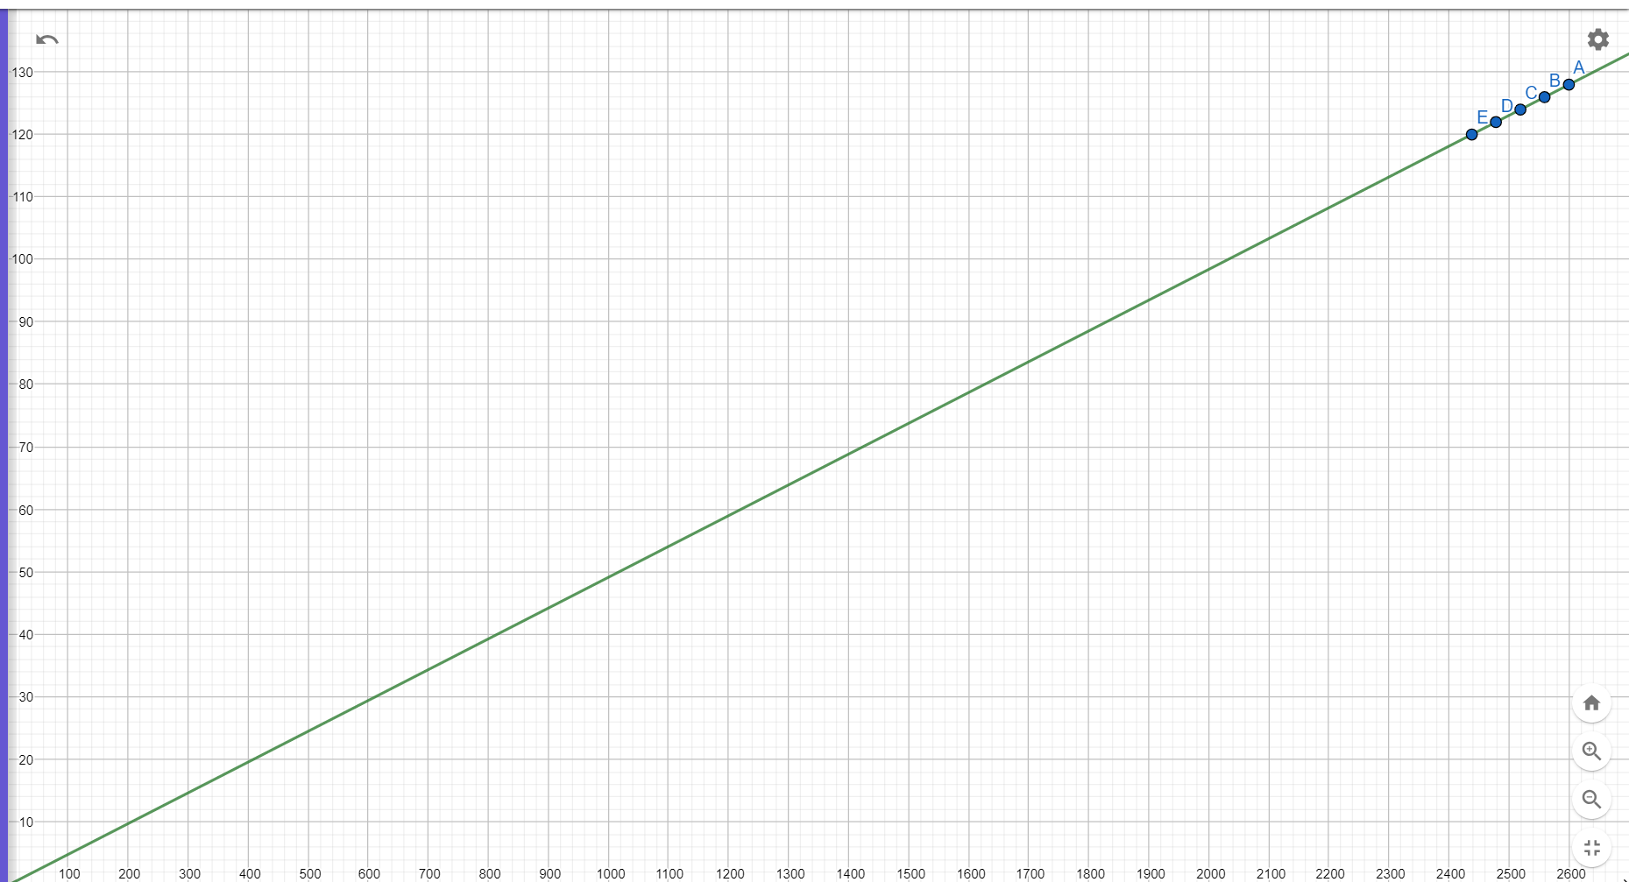

**Con eje y:** Precio

**Con eje x:** Cantidad de descargas

**Siendo:**

**A=**11.5

**B=**12.0

**C=**12.5

**D=**13.0

**E=**13.5

**Demanda**

**Datos:**

Precio mínimo: $ $120.112$

Precio máximo: $ $128.086$

Descargas precio mínimo: 2,438

Descargas precio máximo: 2,600

**Ecuaciones**

$$Oferta=Pendiente=m=\frac{y_{2}-y_{1}}{x_{2}-x_{1}}$$

$$∴y-y_{1}=m\left(x-x_{1}\right)$$

**Ecuación de la demanda**

$$m=\frac{2600-2438}{120.112-128.086}=-20.316$$

$$y-128.086=49.2222x{10}^{-3}\left(x-2438\right)$$

$$Ecuación Demanda=y=-49.2222x{10}^{-3}x+8.082, donde Q=8.082$$

|  |  |  |
| --- | --- | --- |
| Px ($) | Qx | Y |
| 2,600 | 128.086 | $$-49.2222x{10}^{-3}(2,600)+8.082=127.8696$$ |
| 2,559.5 | 126.0925 | $$-49.2222x{10}^{-3}(2,559.5)+8.082=125.8761$$ |
| 2,519 | 124.099 | $$-49.2222x{10}^{-3}(2,519)+8.082=123.8826$$ |
| 2,478.5 | 120.112 | $$-49.2222x{10}^{-3}(2,478.5)+8.082=121.8891$$ |
| 2,438 | 112.1055 | $$-49.2222x{10}^{-3}(2,438)+8.082=111.9217236$$ |

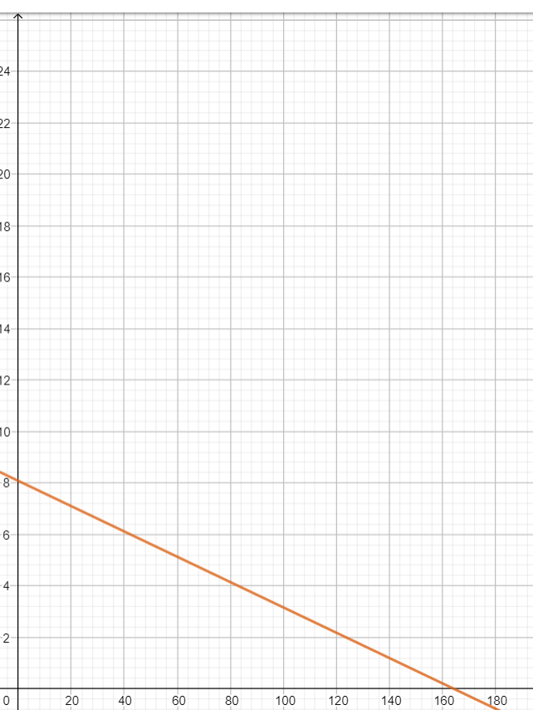

**Punto de equilibrio**

El punto de equilibrio será entonces el punto de intersección entre nuestra recta de la demanda y nuestra recta de la oferta:

**Ecuación de la oferta:**

$$y=49.2222x{10}^{-3}x-108.0622x{10}^{-3}$$

**Ecuación de la demanda:**

$$y=-49.2222x{10}^{-3}x+8.082$$

**Intersección de las rectas:**

$$-49.2222x{10}^{-3}x+8.082=49.2222x{10}^{-3}x-108.0622x{10}^{-3} \\ 49.2222x{10}^{-3}x+49.2222x{10}^{-3}x=8.082+108.0622x{10}^{-3} \\ 98.4444x{10}^{-3}x=8.1900622 \\ x=\frac{8.1900622}{98.4444x{10}^{-3}} \\ x=83.19480031$$

**Evaluando x en cualquiera de las dos ecuaciones:**

$$y=-49.2222x{10}^{-3}x+8.082 \\ y=3.9869689$$

$$y=49.2222x{10}^{-3}\left(83.19480031\right)-108.0622x{10}^{-3} \\ y=3.9869689$$

**Interpretación de la gráfica:**

Cuando el precio está en su mínimo se presenta un exceso de demanda y cuando está en su máximo se presenta un exceso de oferta, pero como la aplicación se encuentra en una plataforma digital no tiene límites de descargas por lo que al existir ese exceso de demanda es meramente teórico pues la demanda podrá ser satisfecha.

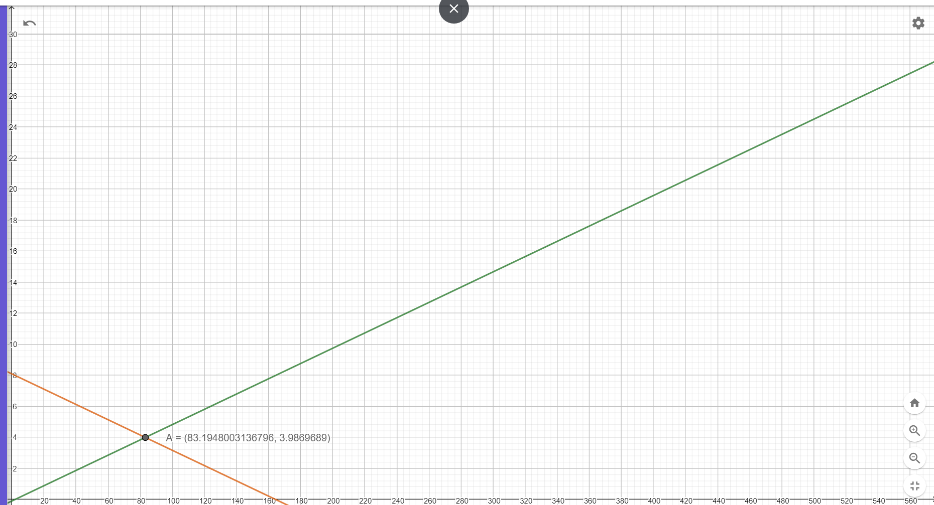

Elasticidad Demanda y Oferta

|  |  |  |  |
| --- | --- | --- | --- |
| Punto | Qd (Cantidad Demanda) | Precio | Ed (Elasticidad) |
| A | 2,600 | 128.086 | 0.9909607378 |
| B | 2,559.5 | 126.0925 |
| C | 2,519 | 124.099 | 0.5004364124 |
| D | 2,478.5 | 120.112 |
| E | 2,438 | 112.1055 |  |

|  |  |  |  |
| --- | --- | --- | --- |
| Punto | Qd (Cantidad Ofertada) | Precio | Es (Elasticidad) |
| A | 2,600 | 128.086 |  |
| B | 2,559.5 | 126.0925 | 1.000859014 |
| C | 2,519 | 124.099 |
| D | 2,478.5 | 120.112 | 0.2451375213 |
| E | 2,438 | 112.1055 |

$$E_{s}=\frac{\% Variación porcentual en la cantidad demandada}{\% Variación porcentual en el precio}=\frac{{ΔQ_{s}}/{Q_{s}}}{{ΔP}/P}=\frac{\frac{Q_{1}-Q_{2}}{Q_{1}}}{\frac{P_{1}-P_{2}}{P_{1}}}$$

$$E_{s1}=\frac{{ΔQ_{s}}/{Q_{s}}}{{ΔP}/P}=\frac{\frac{Q_{1}-Q_{2}}{Q_{1}}}{\frac{P_{1}-P_{2}}{P_{1}}}=\frac{\frac{2559.5-2519}{2559.5}}{\frac{126.0925-124.099}{126.0925}}=1.000859014, Aproximadamente unitaria$$

$$E_{s2}=\frac{{ΔQ_{s}}/{Q_{s}}}{{ΔP}/P}=\frac{\frac{Q_{1}-Q_{2}}{Q_{1}}}{\frac{P_{1}-P_{2}}{P_{1}}}=\frac{\frac{2478.5-2438}{2478.5}}{\frac{120.112-112.1055}{120.112}}=0.2451375213, Inelástica$$

Elasticidad cruzada

|  |  |
| --- | --- |
| $$Q_{dA}$$ | $$\$_{B}$$ |
| $$128.086$$ | 55 |
| $$128.086$$ | 78 |
| $$128.086$$ | 125 |

$$E_{A,B}=\frac{\% Variación porcentual en la cantidad demandada A}{\% Variación porcentual en el precio B}=\frac{{ΔQ_{dA}}/{Q_{dA}}}{{ΔP_{B}}/{P_{B}}}=\frac{\frac{Q_{1}-Q_{2}}{Q_{1}}}{\frac{P_{1}-P_{2}}{P_{1}}}$$

$$E_{{A,B}_{1}}=\frac{{ΔQ_{dA}}/{Q_{dA}}}{{ΔP_{B}}/{P_{B}}}=\frac{\frac{Q_{1}-Q_{2}}{Q_{1}}}{\frac{P_{1}-P_{2}}{P_{1}}}=\frac{\frac{2600-2559.5}{2600}}{\frac{55-54}{55}}=0.8567307692$$

$$E_{{A,B}_{2}}=\frac{{ΔQ_{dA}}/{Q_{dA}}}{{ΔP_{B}}/{P_{B}}}=\frac{\frac{Q_{1}-Q_{2}}{Q_{1}}}{\frac{P_{1}-P_{2}}{P_{1}}}=\frac{\frac{2600-2559.5}{2600}}{\frac{78-77}{78}}=1.215$$

$$E_{{A,B}_{3}}=\frac{{ΔQ_{dA}}/{Q_{dA}}}{{ΔP_{B}}/{P_{B}}}=\frac{\frac{Q_{1}-Q_{2}}{Q_{1}}}{\frac{P_{1}-P_{2}}{P_{1}}}=\frac{\frac{2600-2559.5}{2600}}{\frac{125-124}{125}}=1.947115385$$

Conclusión:

Ya que todas las elasticidades son positivas tenemos que el producto B (Competencia) es sustituto del producto A (Nuestro producto). De esta forma, ate un aumento del precio en B, la cantidad demandada de A aumenta. Lo anterior quiere decir que los consumidores consideran que A puede ser un buen sustituto de modo que cuando el precio de B aumenta, reducen sus compras de B para reemplazarlas por una mayor cantidad de compra de A.

Elasticidad ingreso

|  |  |
| --- | --- |
| $Q_{d}$ (Cantidad Demandada) | $I$ (Ingreso) |
| $$2600$$ | 1000 |
| $$2600$$ | 1500 |
| $$2600$$ | 2000 |

$$E_{Ingreso de la demanda}=\frac{\% Variación porcentual en la cantidad demandada}{\% Variación porcentual en el ingreso}=\frac{{ΔQ_{d}}/{Q_{d}}}{{ΔI}/I}=\frac{\frac{Q_{1}-Q_{2}}{Q_{1}}}{\frac{I_{1}-I_{2}}{I_{1}}}$$

$$E_{{Ingreso de la demanda}_{1}}=\frac{{ΔQ_{d}}/{Q_{d}}}{{ΔI}/I}=\frac{\frac{Q_{1}-Q_{2}}{Q_{1}}}{\frac{I_{1}-I_{2}}{I_{1}}}=\frac{\frac{2600-2559.5}{2600}}{\frac{1000-1500}{1000}}=-0.03115384615$$

$$E_{{Ingreso de la demanda}_{2}}=\frac{{ΔQ_{d}}/{Q_{d}}}{{ΔI}/I}=\frac{\frac{Q_{1}-Q_{2}}{Q_{1}}}{\frac{I_{1}-I_{2}}{I_{1}}}=\frac{\frac{2600-2559.5}{2600}}{\frac{1500-2000}{1500}}=-0.04673076923$$

Conclusiones:

Debido a que las elasticidades son negativas en ambos casos tenemos que nuestro producto es un bien inferior, porque, cuando aumenta el ingreso los consumidores se desplazan hacia bienes sustitutos.

Investigación

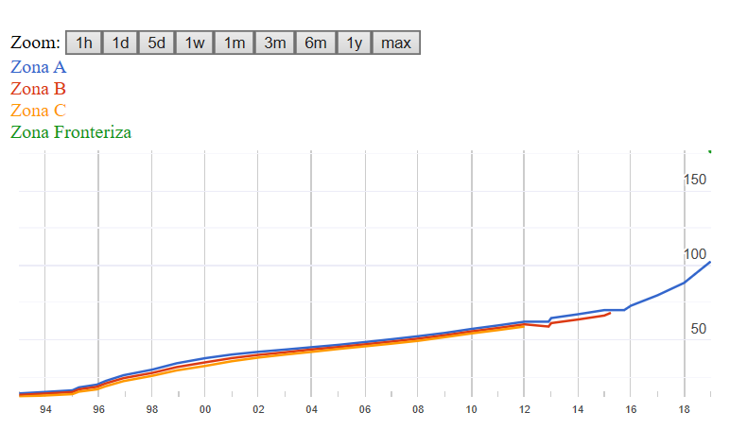**¿Cuánto está el salario mínimo?**

|  |  |  |  |  |
| --- | --- | --- | --- | --- |
| Vigencia | Zona A | Zona B | Zona C | Zona Fronteriza |
| 01/01/2019 | $102.68 | Eliminada | Eliminada | $176.72 |
| 01/01/2018 | $88.36 | Eliminada | Eliminada |  |
| 01/01/2017 | $80.04 | Eliminada | Eliminada |  |
| 01/01/2016 | $73.04 | Eliminada | Eliminada |  |
| 01/10/2015 | $70.10 | Eliminada | Eliminada |  |
| 01/04/2015 | $70.10 | $68.28 | Eliminada |  |
| 01/01/2015 | $70.10 | $66.45 | Eliminada |  |
| 01/01/2014 | $67.29 | $63.77 | Eliminada |  |
| 01/01/2013 | $64.76 | $61.38 | Eliminada |  |
| 27/11/2012 | $62.33 | $59.08 | Eliminada |  |
| 01/01/2012 | $62.33 | $60.57 | $59.08 |  |
| 01/01/2011 | $59.82 | $58.13 | $56.70 |  |
| 01/01/2010 | $57.46 | $55.84 | $54.47 |  |
| 01/01/2009 | $54.80 | $53.26 | $51.95 |  |
| 01/01/2008 | $52.59 | $50.96 | $49.50 |  |
| 01/01/2007 | $50.57 | $49.00 | $47.60 |  |
| 01/01/2006 | $48.67 | $47.16 | $45.81 |  |
| 01/01/2005 | $46.80 | $45.35 | $44.05 |  |
| 01/01/2004 | $45.24 | $43.73 | $42.11 |  |
| 01/01/2003 | $43.65 | $41.85 | $40.30 |  |
| 01/01/2002 | $42.15 | $40.10 | $38.30 |  |
| 01/01/2001 | $40.35 | $37.95 | $35.85 |  |
| 01/01/2000 | $37.90 | $35.10 | $32.70 |  |
| 03/12/1998 | $34.45 | $31.90 | $29.70 |  |
| 01/01/1998 | $30.20 | $28.00 | $26.05 |  |
| 03/12/1996 | $26.45 | $24.50 | $22.50 |  |
| 01/04/1996 | $22.60 | $20.95 | $19.05 |  |
| 04/12/1995 | $20.15 | $18.70 | $17.00 |  |
| 01/04/1995 | $18.30 | $17.00 | $15.44 |  |
| 01/01/1995 | $16.34 | $15.18 | $13.79 |  |
| 01/01/1994 | $15.27 | $14.19 | $12.89 |  |
| 01/01/1993 | $14.27 | $13.26 | $12.05 |  |
| 11/11/1991 | $13,330.00 | $12,320.00 | $11,115.00 |  |
| 16/11/1990 | $11,900.00 | $11,000.00 | $9,920.00 |  |
| 04/12/1989 | $10,080.00 | $9,325.00 | $8,405.00 |  |
| 01/07/1989 | $9,160.00 | $8,475.00 | $7,640.00 |  |
| 01/01/1989 | $8,640.00 | $7,995.00 | $7,205.00 |  |
| 01/03/1988 | $8,000.00 | $7,405.00 | $6,670.00 |  |
| 01/01/1988 | $7,765.00 | $7,190.00 | $6,475.00 |  |
| 16/12/1987 | $6,470.00 | $5,990.00 | $5,395.00 |  |
| 01/10/1987 | $5,625.00 | $5,210.00 | $4,690.00 |  |
| 01/07/1987 | $4,500.00 | $4,165.00 | $3,750.00 |  |
| 01/04/1987 | $3,660.00 | $3,385.00 | $3,045.00 |  |
| 01/01/1987 | $3,050.00 | $2,820.00 | $2,535.00 |  |
| 22/10/1986 | $2,480.00 | $2,290.00 | $2,060.00 |  |
| 01/06/1986 | $2,065.00 | $1,900.00 | $1,675.00 |  |
| 01/01/1986 | $1,650.00 | $1,520.00 | $1,340.00 |  |
| 04/06/1985 | $1,250.00 | $1,150.00 | $1,015.00 |  |
| 01/01/1985 | $1,060.00 | $975.00 | $860.00 |  |
| 11/06/1984 | $816.00 | $750.00 | $660.00 |  |
| 01/01/1984 | $680.00 | $625.00 | $550.00 |  |
| 14/06/1983 | $523.00 | $478.00 | $421.00 |  |
| 01/01/1983 | $455.00 | $415.00 | $365.00 |  |
| 01/11/1982 | $364.00 | $358.00 | $332.00 |  |
| 01/01/1982 | $280.00 | $275.00 | $255.00 |  |

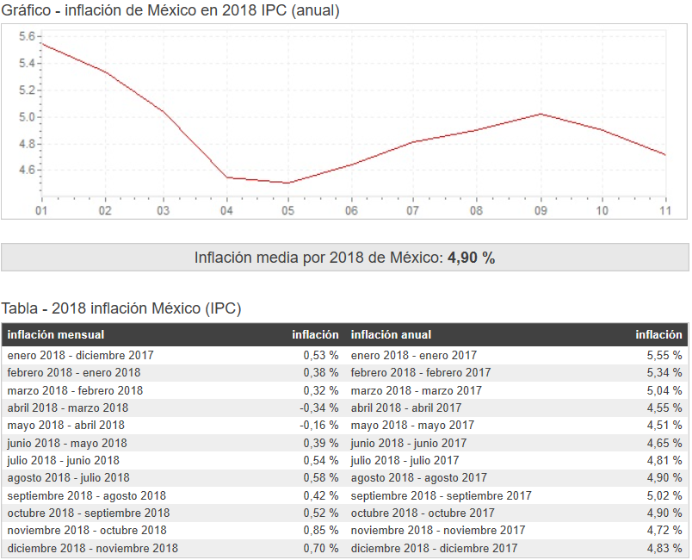**Inflación:**

